**湘江流域存量垃圾场综合治理及固废处理**

**亚行贷款项目**

**湖南省衡山县尽职调查报告**

**湖南省衡山县人民政府**



**2018年3月**

承诺函

我们提交关于湖南湘江流域存量垃圾综合治理及固废处理项目---衡山子项目的征地和安置尽职调查报告。如尽职调查报告所报告的内容，我们确认与这个子项目相关的征地和安置工作已经全部完成，并且没有任何遗留问题。因此，在这个子项目实施过程中，没有必要对征地和安置做任何工作。

湖南省衡山县人民政府

（公章）

县长（或主管副县长） （签字）

（日期）

**目 录**

1 概述 1

2 尽职调查报告编制 1

3 影响范围 2

4 用地范围 2

5 社会经济信息 3

6 信息披露和参与 3

7 征地影响及政府批复情况 4

8 征地补偿与安置 4

9 抱怨申诉 5

10 结论与建议 5

附件1：衡山县垃圾填埋场征地协议书 6

1. **概述**

湖南湘江流域存量垃圾综合治理项目是通过垃圾填埋场封场治理和提质改造、建立城乡一体化生活垃圾收运系统、加强垃圾治理能力等一系列子项目来改善湘江流域环境卫生。

项目主要包括（1）9县市存量垃圾填埋场封场治理；（2）2县市固体垃圾填埋场扩建；（3）7县市城乡一体化生活垃圾收运系统建设；（4）4县市卫生填埋场提质改造；（5）1县市餐厨垃圾治理；（6）11县市垃圾治理能力发展和制度改造。其中项目（1）~（5）部分涉及土地征用或移民安置。

衡山县存量垃圾综合治理工程为湘江流域存量垃圾场综合治理场亚行贷款项目的十个子项目之一（“下称本项目”）。本项目涉及衡山县垃圾填埋场封场治理项目，按亚行要求编制本尽职报告。

衡山县垃圾填埋场涉及征收集体用地17.21亩，于1998年至2017年年初由衡山县城市和农村建设投资有限公司租用，于2017年2月完成征收，转为国有土地。

根据调查结果，本项目征地过程完全遵循中国的法律法规，与亚行安保政策一致，征地过程透明公开，受影响人得到补偿和安置，征地完成后，没有遗留问题。项目所需土地由政府以划拨形式提供给业主，可以直接用于项目建设。

1. **尽职调查报告编制**

本项目社会尽职调查报告编制工作由衡山县人民政府项目办和移民编制单位共同编制。编制调研小组于2017年11月～12月对衡山县垃圾填埋场涉及相关单位进行了走访，搜集了征地拆迁、补偿安置协议等相关材料，对部分征地拆迁户进行了访谈。本次尽职调查报告的主要内容是：了解已进行被征地拆迁的实际情况，回顾征地拆迁补偿的过程，了解项目公众参与及抱怨申诉情况，对征地拆迁补偿过程以及支付情况进行评价，最终得出相关结论。

根据调查，衡山县垃圾填埋场项目总用地面积为17.21亩，为开云镇金溪社区(原环溪村)4组集体所有，于1998年至2017年年初以租赁形式，由衡山县城市和农村建设投资有限公司租用于衡山县垃圾填埋场项目的建设和使用。2017年2月10日，衡山县城市和农村建设投资有限公司与衡山县开云镇金溪社区(原环溪村)4组签订了征地协议书，双方根据湖南省人民政府《关于调整湖南省征地补偿标准的通知》(湘政发[2012]46号)及《衡阳市集体土地征收与房屋拆迁补偿安置办法》(衡政办发[2015]73号)补偿标准结合实际情况确定了征地范围及补偿标准，完成征收，项目用地转为国有土地。

1. **影响范围**

衡山县垃圾填埋场项目用地位于衡山县开云镇金溪社区(原环溪村)4组象形山东北侧擂钵凹垃圾场大坝堤下地段，主要地类为荒山地和部分耕地，不涉及房屋及搬迁人口。于1998年至2017年年初以租赁形式，由衡山县城市和农村建设投资有限公司租用于衡山县垃圾填埋场项目的建设和使用。

1. **用地范围**

衡山县垃圾填埋场项目用地位于衡山县开云镇金溪社区(原环溪村)4组象形山东北侧擂钵凹垃圾场大坝堤下地段，主要地类为荒山地和部分耕地。项目位置示意图和现状详见图1、图2。

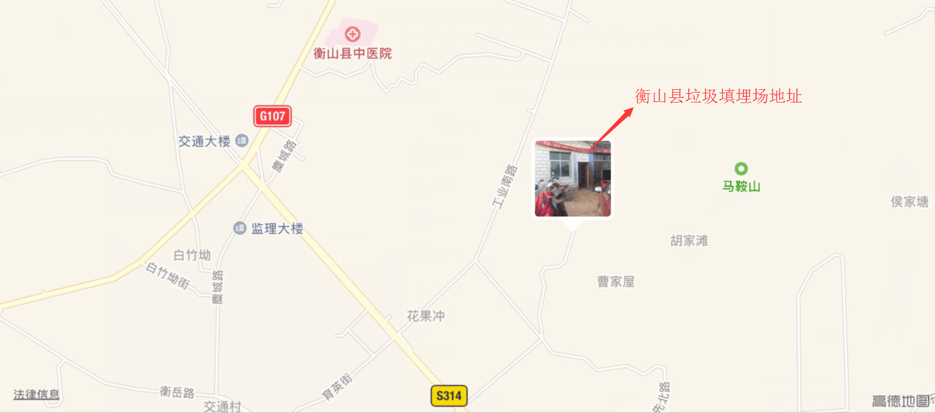

**图1衡山县垃圾填埋场工程位置示意图**

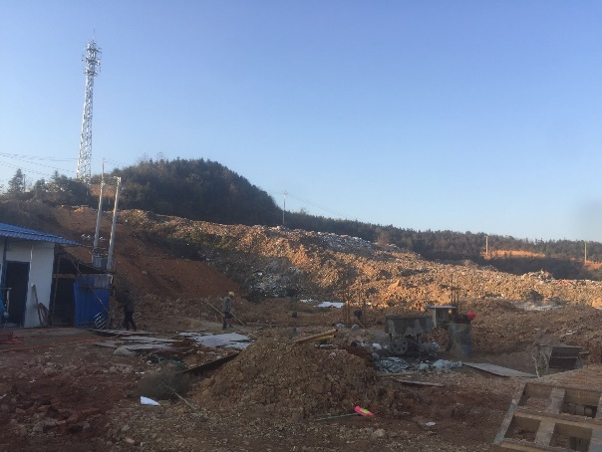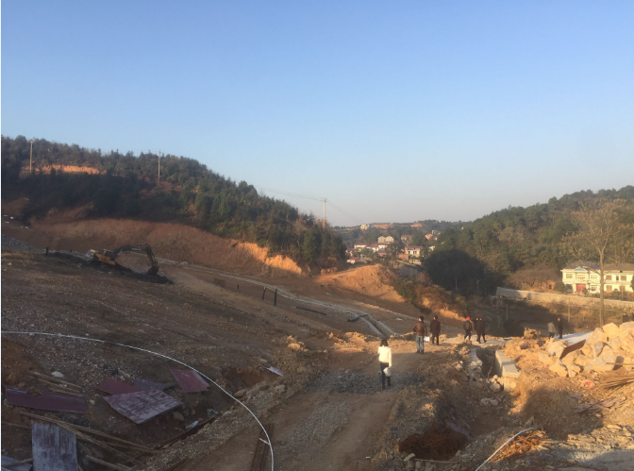

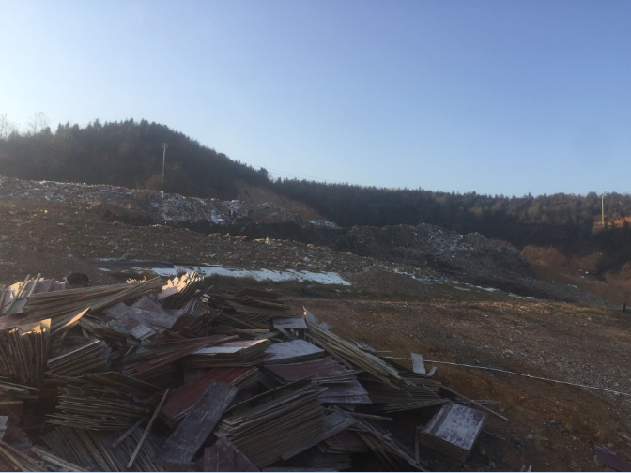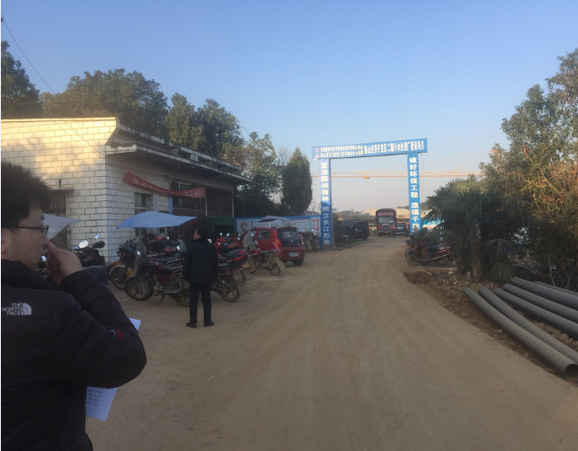

**图2 衡山县垃圾填埋场现状示意图**

1. **社会经济信息**

本项目不涉及受影响人口，垃圾填埋场占用土地均为未承包到户的村组集体土地。

1. **信息披露和参与**

征地工作由县(区)国土部门负责。在得到政府征地批文，实际实施征地前，国土部门对征地情况进行了公示，参见表1。

**表1 已征项目用地征地公示情况概述**

|  |  |  |  |  |  |  |
| --- | --- | --- | --- | --- | --- | --- |
| **受影响镇** | **受影响村** | **用地形式** | **公示时间** | **公示地点** | **公示方式** | **公示主要内容** |
| 开云镇 | 金溪社区(原环溪村) | 租赁 | 1998年 | 村委会 | 村民代表会议并张榜公示 | 征地批文、面积，补偿标准和安置计划 |
| 开云镇 | 金溪社区(原环溪村) | 征收 | 2017年 | 村委会 | 村民代表会议并张榜公示 | 征地批文、面积，补偿标准和安置计划 |

资料来源：国土部门人员及受影响村组访问。

1. **征地影响及政府批复情况**

衡山县垃圾填埋场于1998年开始租用，租用前属于开云镇金溪社区(原环溪村)4组集体，签有租赁协议(由于距今时间较长，租赁协议原始档案暂未收集到，但已按租赁协议支付相关费用)。

2017年2月，为做好衡山县垃圾填埋场封场治理工作，经衡山县人民政府批准，由衡山县城市和农村建设投资有限公司对项目所需的17.21亩土地进行征收，并签署了《征收补偿协议》，完成征收转为国有土地，详见附件。目前正在履行办理国有土地使用证程序。

按照亚洲开发银行的要求，衡山县人民政府项目办和移民编制单位对衡山县垃圾填埋场封场治理项目涉及已征土地的补偿以及支付的情况进行了调查并做了尽职调查报告。

1. **征地补偿与安置**

衡山县垃圾填埋场于1998年开始租用，租用前属于开云镇金溪社区(原环溪村)4组集体，总租用地面积为17.21亩，主要地类为荒山地和部分耕地，双方签有租赁协议，并已按租赁协议支付相关费用。

2017年2月10日，衡山县城市和农村建设投资有限公司与衡山县开云镇金溪社区(原环溪村)4组签订了征地协议书，双方根据湖南省人民政府《关于调整湖南省征地补偿标准的通知》(湘政发[2012]46号)及《衡阳市集体土地征收与房屋拆迁补偿安置办法》(衡政办发[2015]73号)补偿标准结合实际情况确定了征地范围及补偿标准，并于2月底完成征收，项目用地转为国有土地。

征地补偿费全额由征地行政管理部门代为划拨给被征地农村集体经济组织，具体使用开支方式由全体村民小组成员讨论决定。根据调查了解，集体得到的征地补偿款，主要用途包括：集体设施修缮维护，如通村道路维护修建公共饮水工程等；以及生产措施建设提高，如修建蓄水池塘、水井等。通过这些补偿款使用措施，有效提高了当地村民生活水平。

1. **抱怨申诉**

在征地和安置过程中，地方政府进行了公示和受影响村组广范围的公众参与，整个征地安置过程顺利进行。而且为了更有效发现和处理问题，项目建立了抱怨与申诉渠道。具体如下：如果受影响村组对移民安置方案感到不满，他们可以向街道、镇政府提出口头或书面申诉；受影响村组若对街道、镇政府处理决定仍不满意，可以在收到决定后，向衡山县国土局或国土局征地中心提出申诉，要求进行行政仲裁。此外，受影响村组还可以针对移民安置的任何方面在任何时候直接向人民法院提起行政诉讼。

本次尽职调查访问了受影响村的村组干部，受影响村组对于补偿政策以及申诉抱怨渠道都非常清楚。在征地拆迁过程中，村民反映的问题得到及时解决或者合理解释，没有发生村民集体上访的情况，村民对征地拆迁补偿安置较为满意。

1. **结论与建议**

(1) 在征地前期及征地过程中，国土部门和相关单位组织过多次不同形式的信息披露和公众参与，受影响人的意见得到了充分的尊重并在项目实施过程中得以落实，补偿安置均已按照签订的协议实施的，未对受影响村组的村民生活生计问题造成影响。总体来讲，所有的补偿与安置措施，都是基于充分的公众参与去实施的，未发现任何遗留问题。

(2) 在征地过程中，抱怨申诉渠道畅通，截止目前，未发生集体上访，受影响村组对项目建设很支持，并对过去土地征收和安置情况总体满意。

(3) 目前本项目涉及已征土地的征地工作早已结束，从调查情况看，受影响村组对征地补偿基本满意，未发现任何遗留的征地和安置问题。

**附件1：衡山县垃圾填埋场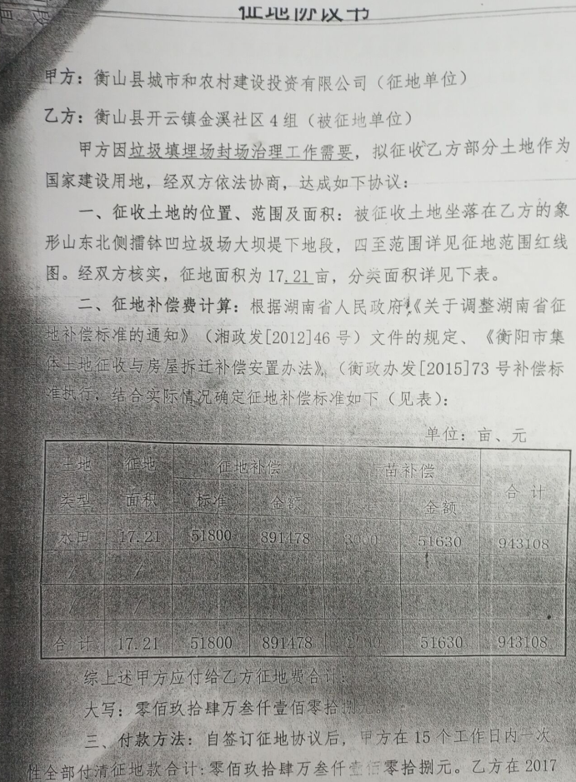征地协议书**